Energiewende: Anschub für die nächste Welle
B&R präsentiert auf der Smarter E Europe 2024 Lösungen für eine neue Generation der Energieerzeugung
Auf der Smarter E Europe 2024, die vom 19. bis 21. Juni in München stattfindet, zeigt B&R, wie intelligente Automatisierung die neuen Herausforderungen bewältigen kann, die mit dem großflächigen Einsatz erneuerbarer Energien einhergehen. Besucherinnen und Besucher des Stands 490 in Halle B2 werden sehen, wie B&R-Technologie dazu beiträgt, die Zuverlässigkeit grüner Netze zu erhöhen und schwer zu elektrifizierende Sektoren mit sauberem Brennstoff zu versorgen.
"Die Gesellschaft braucht mehr denn je eine Energieversorgung, die zuverlässig, erschwinglich, effizient und nachhaltig ist", sagt der CEO von B&R Jörg Theis. "Indem wir die Integration und Skalierung neuer Lösungen für die Stromerzeugung, -übertragung, -verteilung und -speicherung schneller und einfacher machen, helfen wir unseren Kunden, die nächste Welle der Energiewende voranzutreiben."
Neue Welle, neue Herausforderungen
Mit dem Eintritt der Energiewende in eine neue Phase der breiten Akzeptanz entstehen neue Herausforderungen – vom Ausgleich dynamischer Versorgungsschwankungen bis zur Integration gemischter Energiequellen in ein gemeinsames Netz. Die Energiewirtschaft reagiert darauf mit einer neuen Generation intelligenter Lösungen: Batteriesysteme speichern überschüssige Energie und geben sie ab, wenn die Nachfrage hoch oder die Produktion niedrig ist. Power-2-X-Systeme wandeln überschüssigen Strom für die Nutzung in Sektoren um, die nur schwer direkt elektrifiziert werden können. Brennstoffzellen liefern sauberen Strom für Fahrzeuge oder tragbare Stromversorgungssysteme sowie zur Netzunterstützung durch Wasserstoff, der mit erneuerbarer Energie erzeugt wird.
Die Automatisierung einer neuen Generation
Auf Stand 490 in Halle B2 lässt sich aus erster Hand erfahren, wie B&R dazu beiträgt, diese neue Generation von Energielösungen voranzutreiben durch Optimierung der Leistung, schnelle Integration und Skalierung sowie einen sicheren und zuverlässigen Betrieb. Neben der Vertiefung der Themen Energiespeicherung und Power-2-X wird auf dem Stand unter anderem demonstriert, wie in einem ACOPOStrak Produkttransportsystem die patentierte elektronische Weiche die Produktion von Batteriezellen optimiert.
B&R-Experten werden vor Ort sein, um den Besuchern die neuesten Entwicklungen bei einigen der Flaggschiffprodukte des Unternehmens vorzustellen: Die neuen Automation PCs der Serien 4100 und 3200 bringen große Fortschritte in Bezug auf Leistung und Skalierbarkeit. Ebenfalls präsentiert wird ein großes Update der B&R Engineering-Umgebung, Automation Studio 6, das eine neue Ebene kollaborativen, benutzerorientierten Engineerings über den gesamten Lebenszyklus der Maschine bietet.
Langjährige Erfolgsbilanz bei der Förderung des Fortschritts
Die skalierbaren Automatisierungs- und Energiemanagementsysteme von B&R sind auf kritische Infrastrukturen zugeschnitten und berücksichtigen die neuesten Maßnahmen zur Cybersicherheit. Von Wind- und Solarenergie über Biogas und Wasserkraft bis hin zu konventionellen Energiequellen – die B&R-Lösungen formen die heutige Energielandschaft mit und treiben die Entwicklung zu einer nachhaltigeren Zukunft voran.
Weitere Informationen über B&R bei der Smarter E Europe 2024 und seine Lösungen für die Energiewirtschaft finden Sie unter Smarter E Europe
Vier Veranstaltungen in einer
Smarter E Europe besteht aus vier parallelen Veranstaltungen, die sich mit der Zukunft der Energieerzeugung befassen:
• Intersolar Europa
• ees Europa
• Power2Drive Europa
• EM-Power Europa
Der Stand von B&R in Halle B2 ist Teil der ees Europe mit dem Schwerpunkt Energiespeicherung. Stationäre und mobile Energiespeichersysteme sind eine entscheidende Komponente beim Aufbau zuverlässiger und belastbarer Energieversorgungsketten.

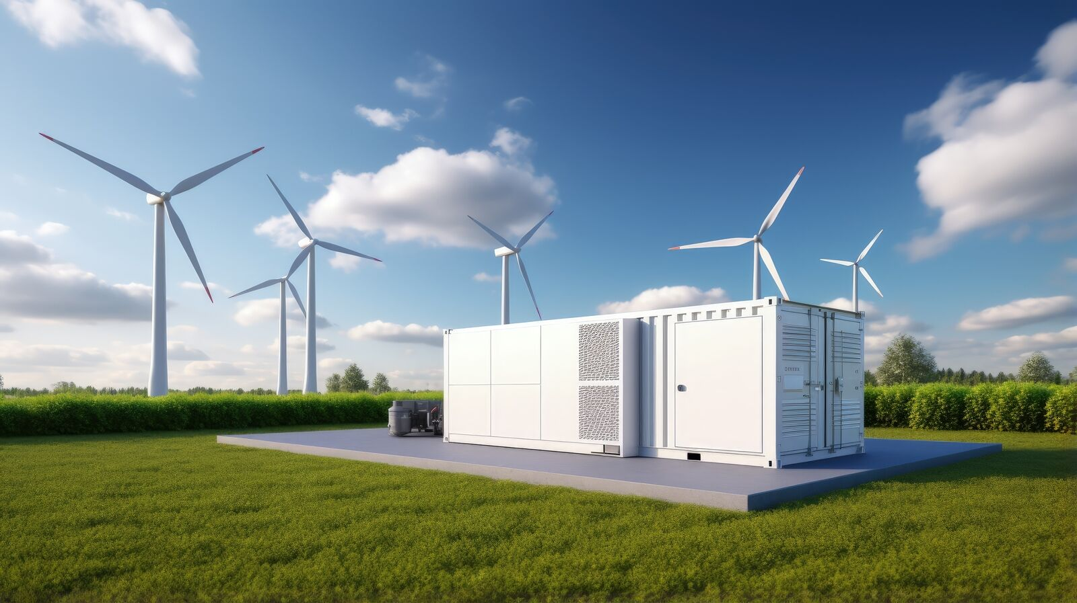
Auf der Smarter E Europe 2024 (Stand 490, Halle B2) präsentiert B&R Lösungen, die Prozesse produktiver, effizienter und zuverlässiger machen und gleichzeitig dazu beitragen, den Übergang zu sauberer und nachhaltiger Energie voranzutreiben. (Bild: B&R)

Über B&R
B&R, eine Division des ABB-Konzerns, ist ein weltweit führendes Unternehmen der industriellen Automatisierung mit Hauptsitz in Österreich. Als Branchenführer kombiniert B&R modernste Technologien mit fortschrittlichem Engineering. B&R bietet Kunden aus den unterschiedlichsten Branchen perfekte Gesamtlösungen in den Bereichen Maschinen- und Fabrikautomatisierung, Antriebs- und Steuerungstechnik, Visualisierung und integrierte Sicherheitstechnik. Lösungen für die Kommunikation im Industrial IoT - allen voran OPC UA, POWERLINK und der offene Standard openSAFETY - runden das Leistungsportfolio von B&R ab. Die Software-Entwicklungsumgebung Automation Studio ist wegweisend für zukunftsorientiertes Engineering. Mit innovativen Lösungen setzt B&R neue Standards in der Automatisierungswelt, hilft Prozesse zu vereinfachen und übertrifft Kundenerwartungen.
Weitere Informationen finden Sie unter www.br-automation.com

